Secretaria Geral

INDICAÇÃO

Indico a Sua Excelência a Senhora Ana Sheila Lemos de Andrade Prefeita Municipal e ao Senhor Edmário Freitas Secretário de Mobilidade Urbana, o aumento da disponibilidade de horários de ônibus da linha R-13, que liga o centro da cidade ao Bairro Guarani.

A Sua Excelência a senhora Ana Sheila Lemos de Andrade
Ao Ilustríssimo Senhor Edmário Freitas

JUSTIFICATIVA

A referida indicação busca a ampliação de horários do transporte público coletivo que liga o centro da cidade ao Bairro Guarani. Essa é uma reivindicação antiga dos moradores da localidade que fazem uso do transporte coletivo, visto que, a linha R-13 só possui um ônibus para atender todo o bairro. Uma maior disponibilidade de horários facilitaria para idosos, gestantes e estudantes que utilizam do transporte diariamente.

Plenário Vereadora Carmem Lúcia, 19 de Março de 2025

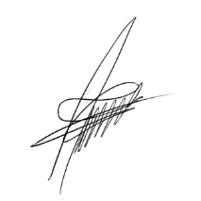
Paulinho Oliveira
Vereador (PSDB)

